职业卫生技术报告信息网上公开记录表
用人单位名称 | 常州市康迪克至精电机有限公司
用人单位注册地址 | 常州市武进国家高新技术产业开发区龙资路1号
技术服务地址 | 常州市武进国家高新技术产业开发区龙资路1号
联系人 | 杨晖
报告名称及编号 | 职业病危害因素评价检测报告WED020  职业病危害因素现状报告JSZY-ZW-2025009
项目组人员 | 马柳绪、张卫利、罗广、周悦、叶保林、冯德元、张虎、贾亮、刘路超、闫文彦
现场调查人员 | 叶保林、冯德元
现场调查日期 | 2025.04.08 | 用人单位陪同人 | 杨晖
采样与测量人员 | 马柳绪、罗广、周悦、张卫利
采样与测量日期 | 2025.04.19、2025.04.21、2025.04.22 | 用人单位陪同人 | 杨晖
现场照片（现场调查及现场采样与测量照片，含企业名称或标识的合影照片）
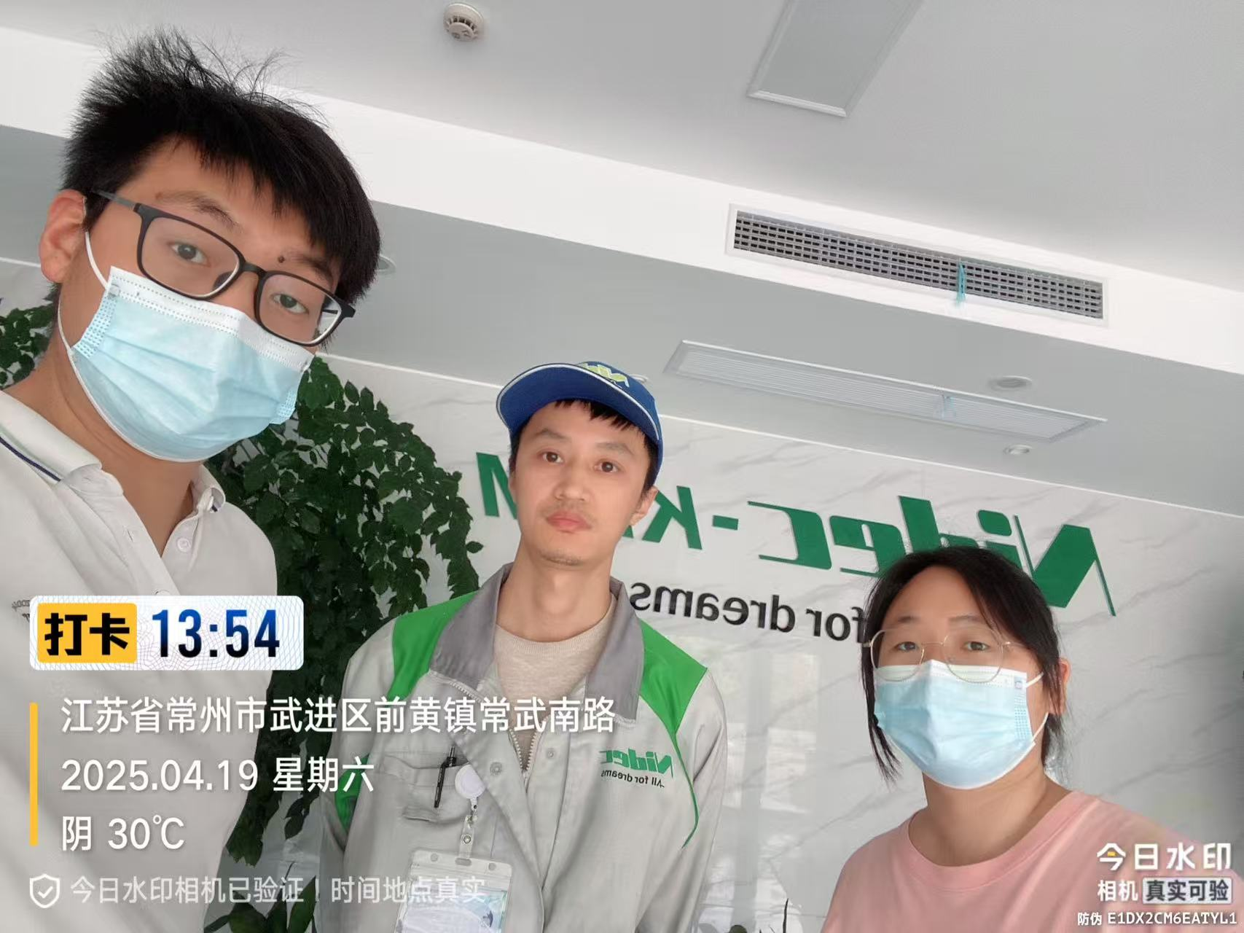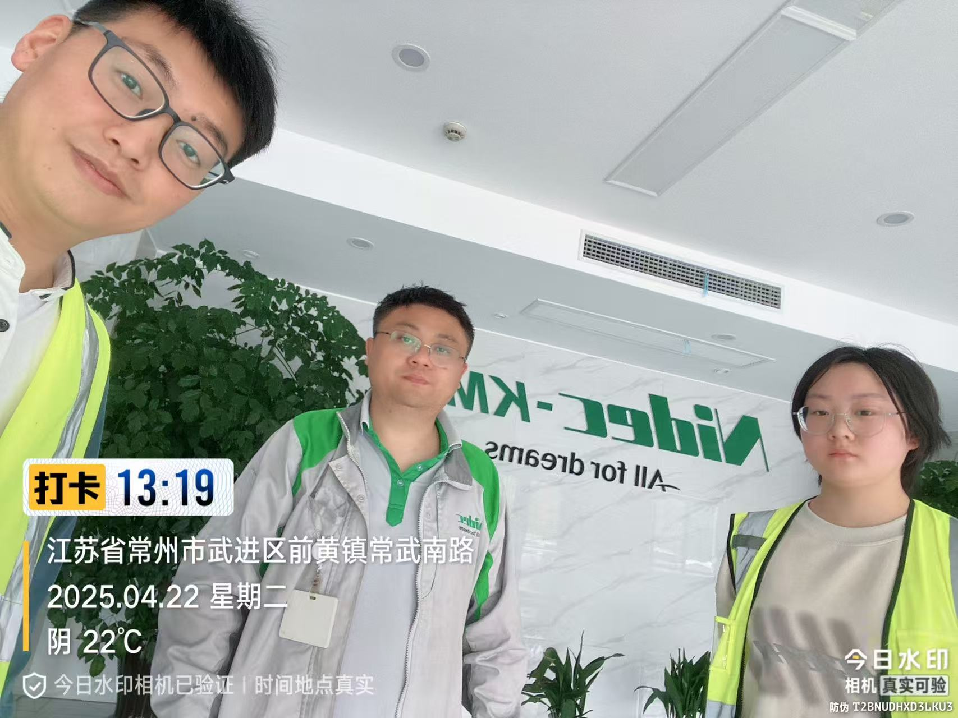

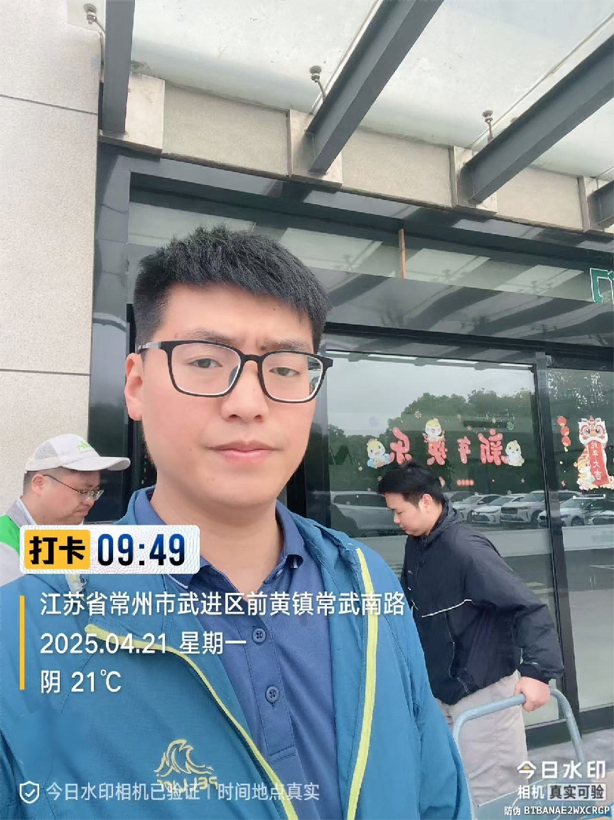 | 